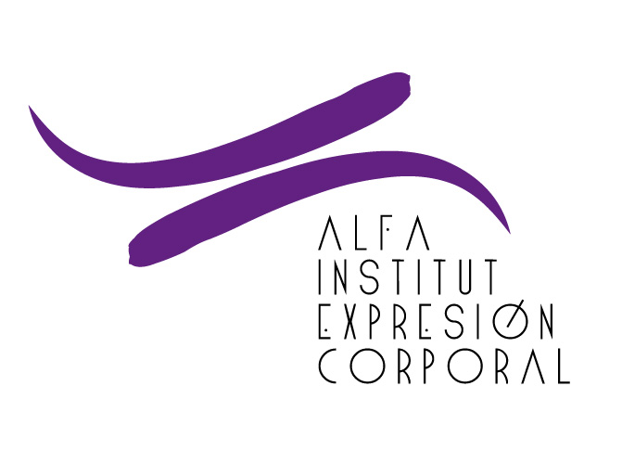

Movimiento Orgánico & Pilates
-DIPLOMATURA
CURSO 2014 - 2015 Comienzo: Noviembre 2014

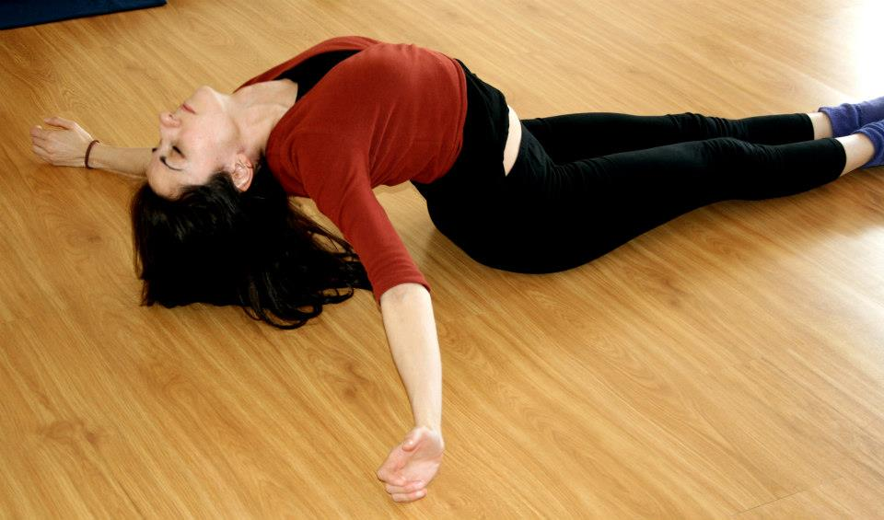

Índice

1. Presentación
- Metodología
2. Datos de interés
- Documentación
- Precios
- Inscripción y formas de pago
- Becas y Descuentos
- Certificaciones
- Interesados
- Preparación
- Lugar de realización
- Calendario
- Horarios
- Plazas
3. Contenidos / Módulos
4. Profesorado
Contacto

1.- PRESENTACIÓN

La fusión entre el método Pilates y el de Movimiento Orgánico, sin que ninguno de ellos resulte desfavorecido. Adaptando de cada uno lo mejor.

Se ofrecen 3 posibilidades distintas de formación:
A- Realizar todos los módulos;
B- Realizar solo los módulos de Movimiento Orgánico;
C- Realizar solo los módulos de Pilates.
En los 2 últimos casos el precio del módulo aumenta un 10%.

El curso puede hacerse en fines de semana o entre semana –un día / 4 horas- A disposición de las solicitudes de los interesados

El estudio más profundo del movimiento desde el propio movimiento. Conocerlo es hacerlo. El Movimiento Orgánico es el Movimiento Natural: fluido, armónico, libre y equilibrado. El movimiento propio de un cuerpo sano, libre de tensiones, bloqueos e inhibiciones. La manifestación de un cuerpo sensible, flexible y expresivo. Ver más: http://alfainstitutexpresioncorporal-danza.blogspot.com.es/p/movimiento-organico.html

Nivel de iniciación: Objetivos.
Vivenciar el movimiento en todas sus posibilidades.
Aprender a disfrutarlo.
Conocerlo, realizándolo, y adquiriendo el propio cuerpo orgánico.
Aprender la anatomía desde el movimiento.
Adquirir recursos para crear el propio movimiento.
- Conocer las leyes del Movimiento Orgánico, así como los principios de Pilates, para poder elegir dónde utilizarlos y porqué.
Potenciación de los centros energéticos: pélvico y escapular.
Colocación de pelvis y columna.
Equilibrio entre fuerza y flexibilidad.
Apertura de articulaciones.
Juego entre la tensión y la distensión.
Respiración profunda y regular.
Graduación de la tensión muscular.
Recorridos de columna.
Enfoque global a la vez que segmentario.
Percepción y conciencia.
Control, precisión, coordinación, fluidez, armonía, equilibrio.
El placer del movimiento bien hecho.
La elegancia de la postura.
La satisfacción del objetivo alcanzado.
Metodología progresiva con la preparación adecuada.
Adaptado a todo tipo de organismos, estructuras corporales y edades.

Metodología

Práctica vivencial.
Interrelación entre el tacto, la postura y el movimiento. Saber tocar, saber colocar, saber movilizar.
Grupos reducidos.
Atención personalizada.
Ejercicios individuales, en parejas y grupo.
Ejercicios de suelo, de pared, de pie, caminando…
Utilización de materiales diversos: pelotas, balones, gomas elásticas, palos de diverso tamaño y grosor, etc.

2.- DATOS DE INTERÉS
Entrega de Documentación
Material teórico propio, elaborado por el profesorado especialmente para el curso y enviado progresivamente antes de cada módulo;
Contenidos practicados en cada módulo, y músicas utilizadas, enviados estos, la semana siguiente a la realización práctica;
DVD, conteniendo fotos y videos de las sesiones prácticas;
Préstamo de libros;
Asesoramiento personal

PRECIOS:
El coste de los 7 módulos que conforman la formación es de 1155 € - 165 € cada módulo
- La formación completa se verá compensada con una serie de becas y descuentos expuestos más abajo. No así la realización de módulos aislados.
- El 1º módulo se puede realizar sin comprometerse con toda la formación a un precio normal -.Posteriormente, si quiere hacerse toda la formación se verá beneficiada del descuento.
- También pueden hacerse módulos sueltos.

Inscripción y formas de pago

- La formación completa exige hacer una reserva previa para todos los módulos, de 70 € por cada uno [7 x 70 = 490 €]

- Formas de Pago: (1º pago) - 200 € se abonan al realizar la inscripción, el resto, (2º pago) - 290 €- mes y medio antes de comenzar la formación; (3) – El resto hasta el coste total, repartido entre los 8 módulos, se abona15 días antes de cada realización.

Pasos a seguir para inscribirse.

- Solicitar la ficha de inscripción; Renviarla cumplimentada. Cuando sea aceptada: abonar 200 € en concepto de reserva general de plaza, que se descuenta del resto de los abonos. Si se inscribe solo en el módulo 1, abonar 70€. El resto se abonará cuando se avise.
- En el caso de que no se asista a algún módulo, el abono correspondiente no se devolverá. Se reservará para poder hacerlo en otro momento.

Descuentos y Becas (Hasta completar plazas –Máximo 30 de agosto)
- Se ofrecen diversos descuentos, según la provincia de residencia;
- Y si se hace el pago único o fraccionado.

- Residentes en la Comunidad de Madrid:
- 10 % Dto 1039,5 € total - 148.5 € módulo – si se hace el pago fraccionado
- Otro 10 % más si se hace todo el abono de una vez. -935 € -cada módulo sale a 133,65 €-
- . Residentes fuera de la Comunidad de Madrid:
  - 25% Dto = 866,25 € total -123,75 € módulo- / pago fraccionado
  - Otro 10 % más si se hace el pago de una vez. -779,65 € -cada módulo sale a 111,37 €-

Becas –Condiciones y requisitos-.
- Se concederán becas a personas en que dentro de la unidad familiar no obtengan los ingresos mínimos.
- Y a personas de excepción con intereses especiales en realizar la formación.
- Las becas pueden llegar hasta el 40 % del coste total del curso a los residentes fuera de la Comunidad, y 30 % a residentes dentro de la Comunidad.
- Se ha de solicitar con la ficha de inscripción, aportando para ello todos los datos que crea necesario.
- Se pedirá una exigencia de compromiso de asistencia y dedicación - La falta de asistencia no justificada retira la beca.

Prepara
Para dar clases en gimnasios, y similares, etc.

INTERESADOS
Interesados en el ámbito de las técnicas corporales.

CERTIFICACIONES
Por cada módulo realizado satisfactoriamente se entregará el certificado correspondiente.
Con la finalización de todos los módulos Alfa Institut concederá una Diplomatura de carácter privado.

LUGAR DE REALIZACIÓN
Espacio en Blanco – Calle Mira el Sol 5-7 / 28013 Madrid / metros Embajadores – Lavapies – Latina – Tirso de Molina

Plazas.
Entre 8 y 16 plazas. Los cursos no se impartirán si no alcanzan el número mínimo de alumnos adecuado para poder impartirse. 25 días antes de la fecha prevista para cada curso quedará cerrada la inscripción.

Calendario de fines de semana
Módulo 1 - Días – 15 y 16 de Noviembre de 2014 – Vivencia del movimiento.
Módulo 2 - Días – 20 y 21 de diciembre de 2014 – Centros energéticos: Pelvis –
Módulo 3 - Días – 31 de Enero y 1 de febrero de 2015 – Principios básicos de Pilates
Módulo 4 - Días – 28 de Febrero y 1 de marzo de 2015 – Los Planos del Movimiento
Módulo 5 - Días – 28 de Marzo y 1 de abril de 2015 – Pilates intermedio y avanzado
Módulo 6 - Días – 15 y 16 de mayo de 2015 - Secuencias de movimiento.
Módulo 7 - Días – 13 y 14 de junio de 2015 - Correcciones posturales

HORARIOS de los módulos
Sábados: de 10 a 14,30 y de 15,30 a 20, horas; Domingos: de 10 a 14,30 horas. (13,30horas total)

3.- CONTENIDOS / MÓDULOS

PRIMER NIVEL DE FORMACIÓN:
- 7 módulos –
(Realizados los sábados y domingos 13 horas – o un día entre semana 3 horas)
(84 horas presenciales / 168 horas certificadas)

Módulo 1 - Días – 15 y 16 de Noviembre de 2014 – Vivencia del movimiento.
- Vivencia, percepción y conciencia del cuerpo y del movimiento en sus diferentes acciones.
- Tensión y distensión muscular. Contracciones, flexiones, extensiones, rotaciones.
- Respuestas fisiológicas. Medios para diluir la tensión.
- Posturas correctas. Análisis de los factores que intervienen en ellas: apoyos, peso, verticalidad, centro de gravedad, ejes, tensión – distensión de las diferentes zonas, musculatura profunda y superficial…
- La acción de caminar. Vivencia de los factores intervinientes.

Módulo 2 - Días – 20 y 21 de diciembre de 2014 – Centros energéticos: Pelvis – Omóplatos.
- Vivencia percepción y conciencia de las leyes del movimiento orgánico en diversas posturas, movimientos y desplazamientos.
- Centros energéticos: Pelvis - Omóplatos – Movilización de los cinturones pélvico y escapular. Su irradiación hacia la columna. Primeras interrelaciones entre pelvis y omóplatos. Rotaciones correspondientes de brazos.
- Recorridos de la energía y del movimiento hacia la periferia.
- Distribución de la tensión muscular.
- Equilibrio entre agonistas y antagonistas.

Módulo 3 - Días – 31 de Enero y 1 de febrero de 2015 – Principios básicos de Pilates
- Principio básicos de Pilates: control – concentración – centro – precisión -
fluidez/ritmo - desarrollo del equilibrio muscular - movimiento integral del cuerpo.
- Ejercicios básicos. Nivel principiante: hundred, roll up, círculos con una pierna, rodarcomo una pelota, estiramiento de una pierna, estiramiento doble de piernas, tijeras,estiramiento de pierna estirada, estiramiento de las dos piernas estiradas, entrecruzado, giro cruzado, estiramiento de columna hacia delante, sierra, cisne, patada de una pierna, patadas laterales, bromista, foca, flexiones.

Módulo 4 - Días – 28 de Febrero y 1 de marzo de 2015 – Los Planos del Movimiento
- Ejercicios básicos de la pelvis en los 3 planos espaciales. Su irradiación hacia
piernas y columna.
- Ejercicios básicos de la cintura escapular en los 3 planos y su irradiación hacia los brazos y el espacio.
- Interrelaciones de los diversos recorridos en diferentes posiciones y en relación a los apoyos con el suelo.

Módulo 5 - Días – 28 de Marzo y 1 de abril de 2015 – Pilates intermedio y avanzado
- Series de ejercicios Pilates:
- Nivel intermedio: rodar por encima, balancín con piernas abiertas, sacacorchos,
patada de dos piernas, tracción de cuello, tijeras, bicicleta, torsión de columna, navaja, nadador, elevación de pierna mirando al suelo, boomerang, cangrejo.
- Nivel avanzado: puente de hombros, círculos de cadera con brazos estirados,
elevación de pierna, patadas laterales de rodillas, curva lateral, balanceo, control de equilibrio.

Módulo 6 - Días – 15 y 16 de mayo de 2015 - Secuencias de movimiento.
- Concepto de secuencia. Aprendizaje temporal y espacial.
- Modulación de la energía y de los impulsos.
- Fluidez del movimiento.
- Armonía corporal.
- Secuencias de ejercicios determinados en diferentes planos y orientaciones.

Módulo 7 - Días – 13 y 14 de junio de 2015 - Correcciones posturales
- Corrección postural.
- Problemas óseo-músculo-articulares.
- Lordosis cervical, lumbar, cifosis, escoliosis.
- Desequilibrio muscular entre agonistas y antagonistas.
- Tensiones musculares localizadas.
- Causas, efectos, tratamientos

4.- PROFESORADO:
Joaquín Benito Vallejo – Carmen Arribas Castillo – Mercedes Ridocci.
(Ver CV en la Web)

5.- CONTACTO

Alfa Institut / Movimiento - Expresión – Danza – Teatro
Centro de formación, investigación, creación artística y escénica cuyo fundamento es el cuerpo y elmovimiento.
Un espacio para el arte, la salud, el desarrollo humano y la comunicación.
Telf: 91 593 24 15 / 628.68.79.79
movimientoyexpresion@hotmail.com
www.movimientoyexpresion.org
Para una amplia información de nuestras actividades, visita nuestros Blogs
http://www.youtube.com/user/alfaexpresiocorporal (videos)
http://alfainstitut-expresioncorporal-danza.blogspot.com.es/ (Global)
http://tecnicascorporalesterceraedad.blogspot.com (tercera edad)
http://movimientoorganico.blogspot.com/ (movimiento orgánico)
http://danzayexpresioncorporal.blogspot.com (expresión)
http://expresioncorporalalfainstitut.blogspot.com (noticias)
http://www.facebook.com/alfainstitut.expresioncorporal

